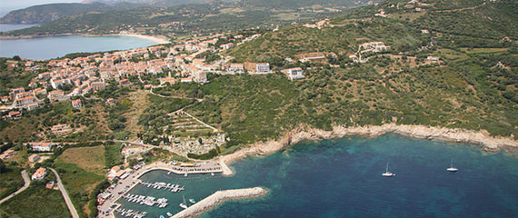Corsica - Sagone

* Het rustige Sagone ligt aan de westkust van Corsica.
* Het brede zandstrand en de spectaculaire rotskust aan de Golf van Sagone maken het een prima bestemming voor een leuke vakantie.

Geschiedenis

* Sagone gaat erg ver terug in de tijd.
* Al in de 8e eeuw was er namelijk sprake van het bisdom van Sagone.
* Dit middeleeuwse dorp werd vanaf de 16e eeuw echter meermaals door piraten verwoest.
* Veel van de huidige bebouwing in het dorp stamt dan ook uit latere tijd.
* Sinds de laatste decennia van de 20e eeuw is Sagone vooral populair onder toeristen.

Sagone bezienswaardigheden

* Het 1 kilometer lange en erg brede zandstrand is vanzelfsprekend een populaire toeristische trekpleister van Sagone.
* Toch is er in de omgeving nog veel meer te zien en te doen:
* De ruïnes van de kathedraal Sant’Appiano uit 12e eeuw
* Een Genuese verdedigingstoren uit de 17e eeuw
* Enkele aanlegsteigers voor bootjes om de kust vanuit te verkennen
* [Vico](http://www.corsicavakantieinfo.nl/vico/) en [Coggia](http://www.corsicavakantieinfo.nl/coggia/), twee mooie dorpjes hoger de bergen in
* [De Calanques de Piana, enkele erg spectaculaire rotsformaties](http://www.corsicavakantieinfo.nl/calanques-de-piana/)